ĐẠI HỌC QUỐC GIA THÀNH PHỐ HỒ CHÍ MINH
TRƯỜNG ĐẠI HỌC CÔNG NGHỆ THÔNG TIN
KHOA KỸ THUẬT MÁY TÍNH
──────────── ✦ ────────────

BÁO CÁO THỰC HÀNH LAB 03
MÔN HỌC: THIẾT KẾ LUẬN LÝ SỐ
ĐỀ TÀI
THIẾT KẾ MẠCH TỔ HỢP PHỤC VỤ TÍNH TOÁN
(ALU 16 BIT VÀ BỘ NHÂN HAI SỐ 4 BIT)
Giảng viên hướng dẫn: | Nguyễn Thành Nhân
Sinh viên thực hiện: | Huỳnh Phạm Ngọc Thắng
Mã số sinh viên: | 25521672
Lớp: | CE118.R11.VMTN.1
TP. Hồ Chí Minh, tháng 11 năm 2026

1. GIỚI THIỆU ĐỀ TÀI

1.1. Yêu cầu bài tập
Lab03 gồm hai mạch tổ hợp vẽ bằng Block Diagram trên Quartus, chỉ mô phỏng Functional và nạp kiểm tra trên kit DE2:
- Phần thực hành – ALU 16 bit: hai toán hạng A, B 16 bit, tín hiệu Opcode[2..0] chọn 8 phép toán theo thứ tự 0 → 7: cộng, cộng 1, trừ, trừ 1, AND, OR, NAND, XOR. ALU gồm khối AU (số học), khối LU (logic) và bộ MUX chọn kết quả theo Opcode[2].
- Phần bài tập – Bộ nhân 4 bit: thiết kế theo hướng bộ dịch và bộ cộng. Đề yêu cầu nhân với số cuối MSSV; bài này mở rộng thành nhân hai số 4 bit bất kỳ A × B, kết quả 8 bit (lớn nhất 15 × 15 = 225).

1.2. Thông số thiết kế
Bảng 1.1: Thông số thiết kế
Thông số | ALU 16 bit | Bộ nhân 4 bit
Tín hiệu vào | A[15..0], B[15..0], Opcode[2..0] | A[3..0], B[3..0]
Tín hiệu ra | Y[15..0] | Tich[7..0]
Loại mạch | Tổ hợp | Tổ hợp (dịch + cộng)
Mô phỏng | Functional | Functional
Công cụ | Quartus II, kit DE2 | Quartus II, kit DE2

Ghi chú: Kit DE2 chỉ có 18 công tắc gạt, không đủ cho hai số 16 bit. Vì vậy khi nạp ALU, 10 bit cao của A và B được giữ cố định (nối VCC/GND ngay trong mạch), chỉ 6 bit thấp A[5..0], B[5..0] và Opcode được thay đổi bằng công tắc.

2. CÁC KHỐI CƠ BẢN
Cả hai mạch được xây từ các khối nhỏ dưới đây, vẽ hoàn toàn bằng cổng logic.

2.1. MUX 2-1 (mux2_1)
Y = S’·A + S·B
S = 0 → Y = A; S = 1 → Y = B. Mạch gồm 1 cổng NOT, 2 cổng AND và 1 cổng OR. Ghép 16 khối dùng chung S ta được MUX 2-1 16 bit (file mux2_1_8bit trong project ALU, ngõ vào/ra 16 bit).
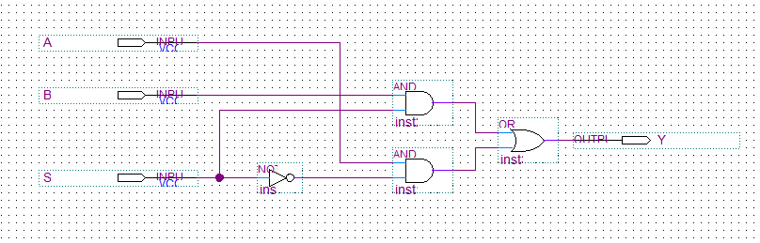
Hình 2.1: Mạch MUX 2-1

2.2. MUX 4-1 (mux4_1)
Ghép từ 3 bộ MUX 2-1: hai bộ đầu dùng S0 chọn trong cặp (I0, I1) và (I2, I3), bộ cuối dùng S1 chọn giữa hai kết quả.
Bảng 2.1: Bảng chức năng MUX 4-1
S1 | S0 | Y
0 | 0 | I₀
0 | 1 | I₁
1 | 0 | I₂
1 | 1 | I₃

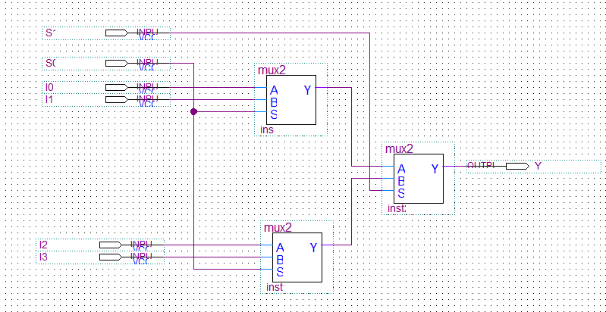
Hình 2.2: Mạch MUX 4-1

2.3. Bộ cộng toàn phần (full_adder)
S = A ⊕ B ⊕ C_{in}
C_{out} = A·B + A·C_{in} + B·C_{in}
Mạch gồm 2 cổng XOR, 3 cổng AND và 1 cổng OR3.
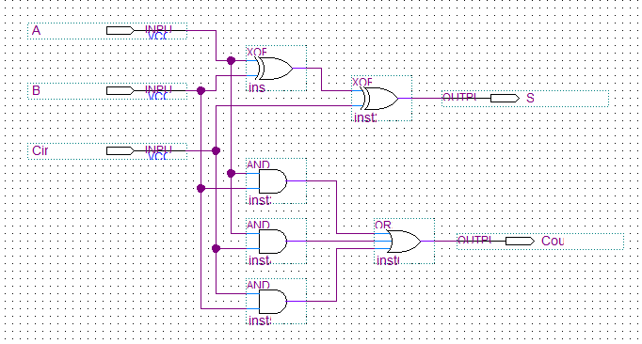
Hình 2.3: Mạch Full adder

2.4. Bộ trừ toàn phần (full_sub)
D = A ⊕ B ⊕ B_{in}
B_{out} = A’·B + A’·B_{in} + B·B_{in}
Cấu trúc giống bộ cộng, nhưng A được đảo qua cổng NOT trước khi vào các cổng AND tính số mượn.
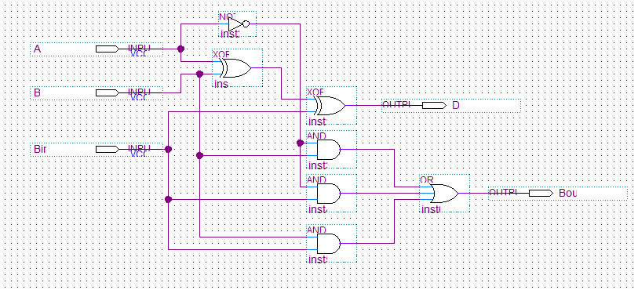
Hình 2.4: Mạch Full subtractor

2.5. Cổng logic 4 bit và 16 bit
Mỗi khối 4 bit gồm 4 cổng 2 ngõ vào xử lý từng cặp bit A[i], B[i]. Khối 16 bit ghép 4 khối 4 bit cho các nhóm bit [15..12], [11..8], [7..4], [3..0].
Bảng 2.2: Các khối logic của LU
Khối 4 bit | Khối 16 bit | Cổng dùng | Ngõ ra
AND_4bit | AND_16bit | 4 × AND2 | AND[15..0]
OR_4bit | OR_16bit | 4 × OR2 | OR[15..0]
NAND_4bit | NAND_16bit | 4 × NAND2 | NAND[15..0]
XOR_4bit | XOR_16bit | 4 × XOR | XOR[15..0]

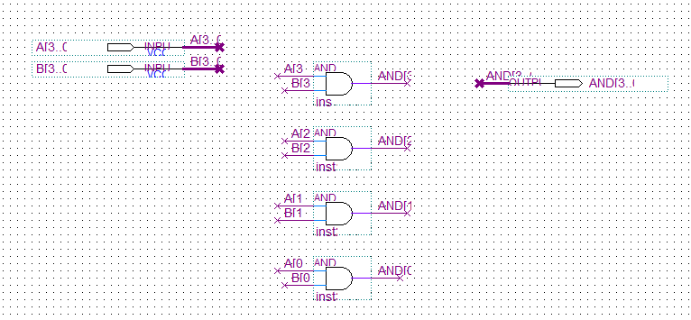
Hình 2.5: Khối AND 4 bit
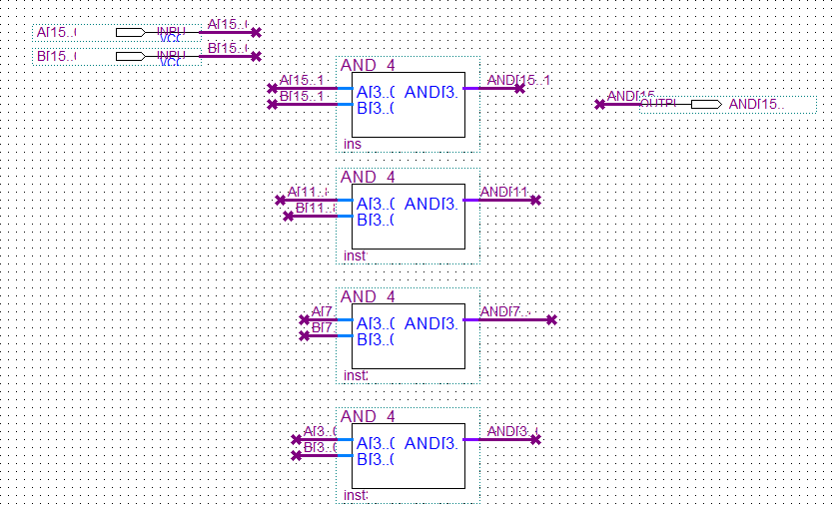
Hình 2.6: Khối AND 16 bit (ghép 4 khối 4 bit)

3. ALU 16 BIT
ALU chọn 1 trong 8 phép toán theo Opcode[2..0]: Opcode[2] chọn nhóm (AU hay LU), Opcode[1..0] chọn phép trong nhóm.
Bảng 3.1: Bảng chức năng ALU
Opcode (S2 S1 S0) | Khối | Phép toán | Kết quả Y
000 (0) | AU | Cộng | A + B
001 (1) | AU | Cộng 1 | A + 1
010 (2) | AU | Trừ | A − B
011 (3) | AU | Trừ 1 | A − 1
100 (4) | LU | AND | A AND B
101 (5) | LU | OR | A OR B
110 (6) | LU | NAND | A NAND B
111 (7) | LU | XOR | A XOR B

3.1. Bộ cộng 16 bit (full_adder_16bit)
Gồm hai chuỗi 16 full_adder nối tiếp (ripple carry), C_{in} của bit 0 nối GND:
- Chuỗi 1 tính A + B.
- Chuỗi 2 tính A + 1: ngõ B được thay bằng hằng số 0000 0000 0000 0001 (bit 0 nối VCC, các bit còn lại nối GND).
- 16 bộ mux2_1 dùng ngõ S (nối S0) chọn kết quả: S = 0 → A + B, S = 1 → A + 1. Ngõ ra ADD[15..0].
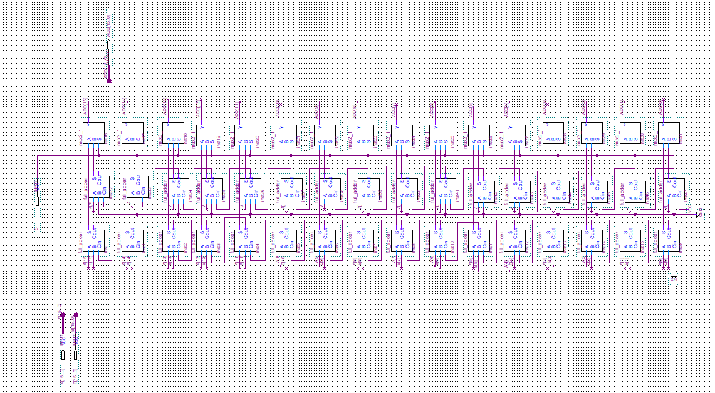
Hình 3.1: Bộ cộng 16 bit

3.2. Bộ trừ 16 bit (full_sub_16bit)
Cấu trúc giống bộ cộng nhưng dùng 32 khối sub_adder: chuỗi 1 tính A − B, chuỗi 2 tính A − 1, B_{in} của bit 0 nối GND. 16 bộ mux2_1 dùng S (nối S0) chọn: S = 0 → A − B, S = 1 → A − 1. Ngõ ra SUB[15..0]. Khi A < B, kết quả ở dạng bù 2 trên 16 bit.
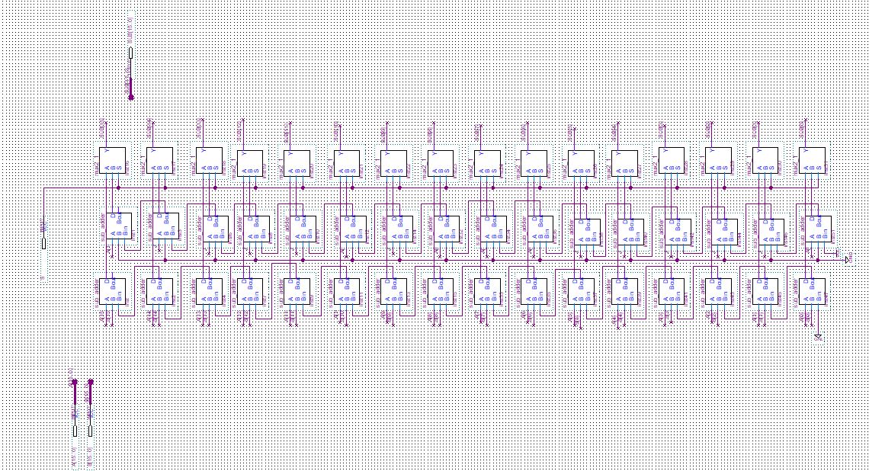
Hình 3.2: Bộ trừ 16 bit

3.3. Khối số học AU
S0 đưa vào ngõ S của cả bộ cộng và bộ trừ; MUX 2-1 16 bit dùng S1 chọn ADD (S1 = 0) hoặc SUB (S1 = 1).
Bảng 3.2: Bảng chức năng khối AU
S1 | S0 | Bộ cộng (ADD) | Bộ trừ (SUB) | Y
0 | 0 | A + B | A − B | A + B
0 | 1 | A + 1 | A − 1 | A + 1
1 | 0 | A + B | A − B | A − B
1 | 1 | A + 1 | A − 1 | A − 1

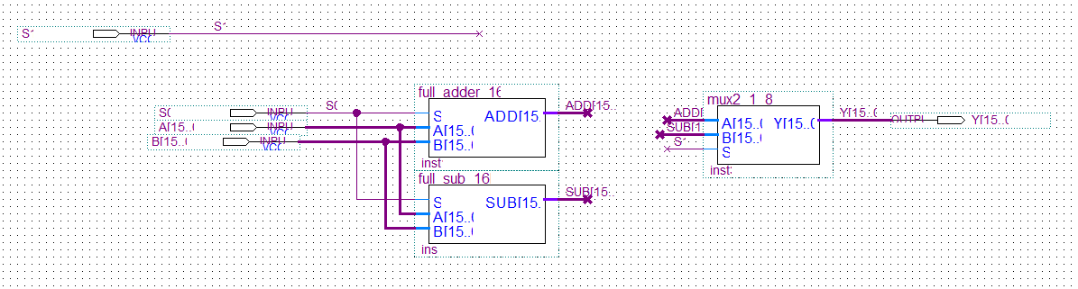
Hình 3.3: Khối số học AU

3.4. Khối logic LU
Bốn khối AND_16bit, OR_16bit, NAND_16bit, XOR_16bit tính song song. Mỗi bit ra Y[i] đi qua 1 bộ mux4_1 (tổng 16 bộ) với I₀ = AND[i], I₁ = OR[i], I₂ = NAND[i], I₃ = XOR[i], chọn bởi S1 S0.
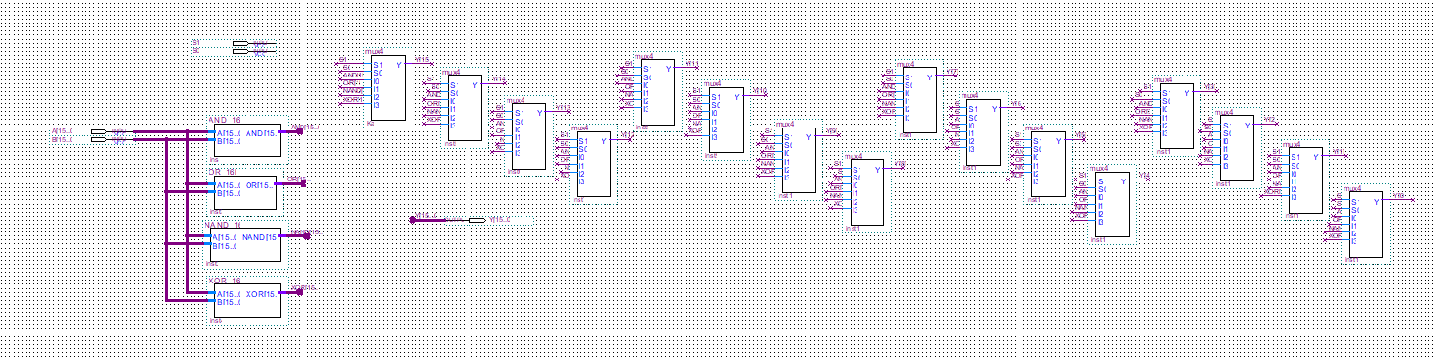
Hình 3.4: Khối logic LU

3.5. Mạch ALU tổng
AU và LU cùng nhận S1, S0, A, B. MUX 2-1 16 bit dùng S2 chọn kết quả: S2 = 0 → AU, S2 = 1 → LU. Mạch cuối (mach_cuoi) tách bus Opcode[2..0] thành S2, S1, S0 đưa vào ALU.
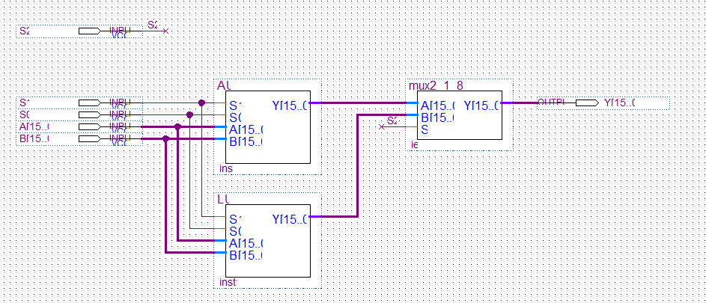
Hình 3.5: Mạch ALU 16 bit
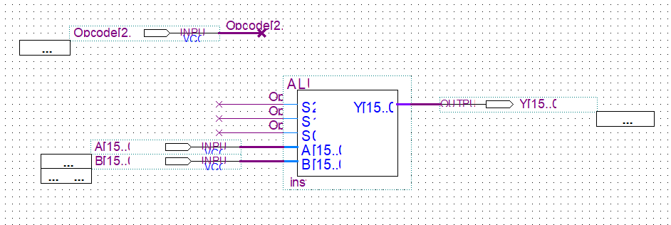
Hình 3.6: Mạch cuối ALU (Opcode[2..0], A[15..0], B[15..0] → Y[15..0])

3.6. Mô phỏng Functional
Mô phỏng mạch cuối với Opcode chạy lần lượt 0 → 7, mỗi giá trị giữ 10 ns (Waveform4.vwf). A, B đổi theo từng khoảng để kiểm tra cả 8 phép toán.
Bảng 3.3: Các trường hợp kiểm tra ALU
Thời gian | Opcode | A | B | Phép toán | Y mong đợi | Kết quả
0 – 10 ns | 000 | 37 | 12 | A + B | 49 | Đúng
10 – 20 ns | 001 | 38 | 13 | A + 1 | 39 | Đúng
20 – 30 ns | 010 | 39 | 14 | A − B | 25 | Đúng
30 – 40 ns | 011 | 40 | 15 | A − 1 | 39 | Đúng
40 – 50 ns | 100 | 41  (101001) | 16  (010000) | AND | 0  (000000) | Đúng
50 – 60 ns | 101 | 42  (101010) | 17  (010001) | OR | 59  (111011) | Đúng
60 – 70 ns | 110 | 43  (101011) | 18  (010010) | NAND | 65533  (1111 1111 1111 1101) | Đúng
70 – 80 ns | 111 | 44  (101100) | 19  (010011) | XOR | 63  (111111) | Đúng

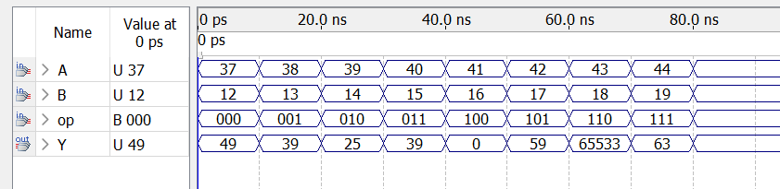
Hình 3.7: Waveform Functional – ALU 16 bit

3.7. Nạp kiểm tra trên kit DE2
Mạch nạp kit (mach_cuoi_duy_nhat) giữ cố định 10 bit cao của A và B bằng VCC/GND, chỉ đưa A[5..0], B[5..0] và Opcode[2..0] ra công tắc; kết quả Y[15..0] hiển thị trên LED đỏ. Cách gán chân và các trường hợp thử được trình bày trong video.

Bảng 3.4: Giá trị cố định khi nạp kit
Tín hiệu | 10 bit cao (cố định) | 6 bit thấp
A[15..0] | A[15..6] = 1011010111 | A[5..0] gạt bằng công tắc
B[15..0] | B[15..6] = 0010110001 | B[5..0] gạt bằng công tắc

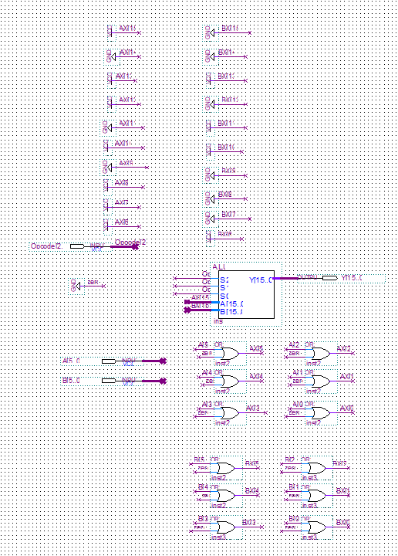
Hình 3.8: Mạch nạp kit ALU
Link video: Video nạp ALU trên kit DE2: https://drive.google.com/file/d/1P83vlCczHYaQyjFbt9l5LfGvQGPH-sEK/view?usp=sharing

4. BỘ NHÂN HAI SỐ 4 BIT
Bộ nhân tính Tich[7..0] = A[3..0] × B[3..0] với A, B bất kỳ (0 – 15), thay vì nhân với một hằng số cố định như đề yêu cầu. Mạch là mạch tổ hợp, đúng hướng bộ dịch + bộ cộng.

4.1. Ý tưởng
Xét từng bit B[i] của số nhân: nếu B[i] = 1 thì cộng A đã dịch trái i bit vào tích, nếu B[i] = 0 thì cộng 0.
Tich = B₀·A + B₁·(A << 1) + B₂·(A << 2) + B₃·(A << 3)
Ví dụ với A = 1101 (13), B = 1010 (10), kết quả đúng là 13 × 10 = 130:
Bảng 4.1: Các tích riêng phần với 1101 × 1010
Bit | B[i] | A dịch trái i bit | Tích riêng phần
i = 0 | 0 | 0000 1101 (13) | 0000 0000 (0)
i = 1 | 1 | 0001 1010 (26) | 0001 1010 (26)
i = 2 | 0 | 0011 0100 (52) | 0000 0000 (0)
i = 3 | 1 | 0110 1000 (104) | 0110 1000 (104)
Tổng |  |  | 1000 0010 (130)
Tích lớn nhất 15 × 15 = 225 < 256 nên 8 bit là đủ, các C_{out} của bộ cộng không dùng.

4.2. Khối mở rộng InA
Mở rộng A 4 bit lên 8 bit: A_Out[3..0] = A[3..0], A_Out[7..4] nối GND. Đây cũng là tích riêng phần của bit B[0] (A × 1).
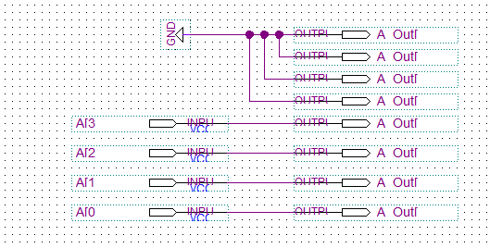
Hình 4.1: Khối mở rộng InA

4.3. Các bộ dịch trái (shift_left_1/2/3)
Mỗi bộ dùng InA để có A 8 bit rồi nối lệch dây sang trái, các bit thấp bị trống nối GND.

Bảng 4.2: Ngõ ra các bộ dịch
Khối | Phép toán | A_Out[7..0]
InA | A × 1 | 0 0 0 0 A3 A2 A1 A0
shift_left_1 | A × 2 | 0 0 0 A3 A2 A1 A0 0
shift_left_2 | A × 4 | 0 0 A3 A2 A1 A0 0 0
shift_left_3 | A × 8 | 0 A3 A2 A1 A0 0 0 0

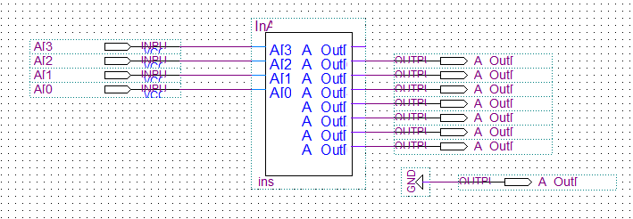
Hình 4.2: Bộ dịch trái 1 bit
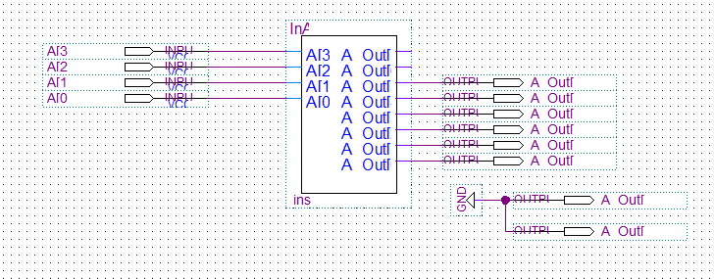
Hình 4.3: Bộ dịch trái 2 bit
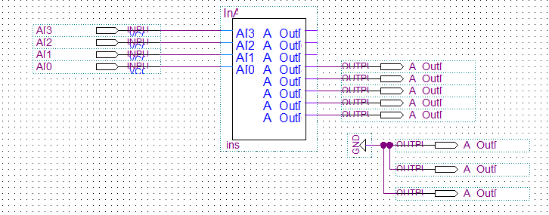
Hình 4.4: Bộ dịch trái 3 bit

4.4. Bộ chọn tích riêng phần (mux2_1_8bit)
Gồm 8 bộ mux2_1 dùng chung ngõ chọn S. Ngõ I nối GND, ngõ A_Out[7..0] nối số đã dịch: S = 0 → Y = 0000 0000, S = 1 → Y = A_Out. Bit B[i] nối vào S của bộ MUX tương ứng, nên ngõ ra chính là B[i]·(A << i).
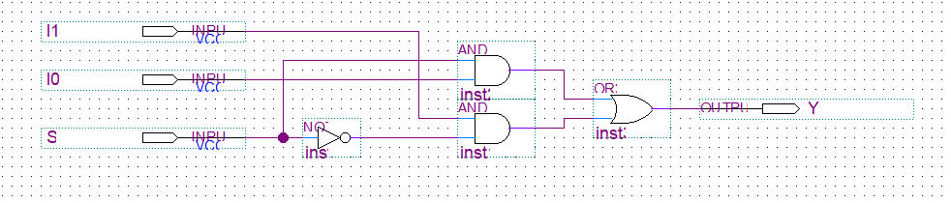
Hình 4.5: Mạch MUX 2-1 của bộ nhân
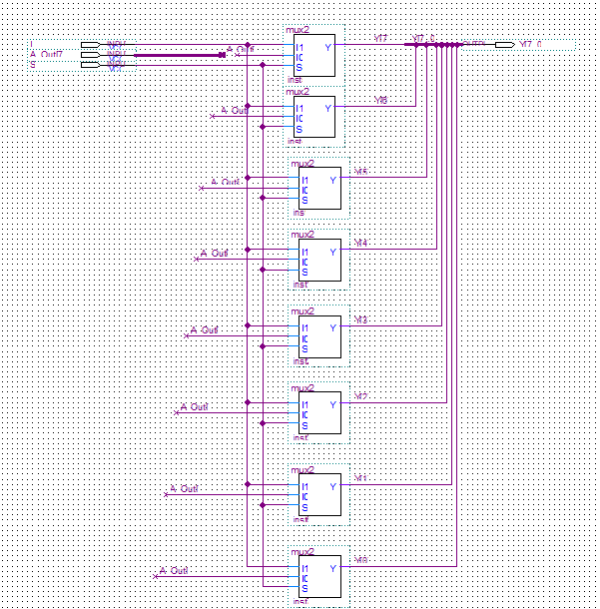
Hình 4.6: Bộ chọn tích riêng phần 8 bit

4.5. Bộ cộng 8 bit (full_adder_8bit)
Ghép nối tiếp 8 full_adder (ripple carry), C_{in} bit 0 nối GND. Bộ nhân dùng 3 bộ cộng này để cộng dồn 4 tích riêng phần.
S[7..0] = A[7..0] + B[7..0]
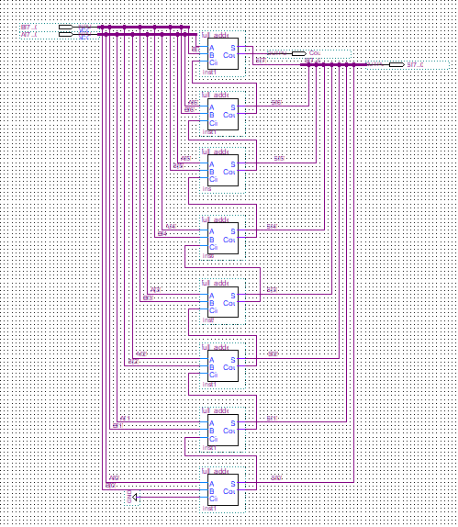
Hình 4.7: Bộ cộng 8 bit

4.6. Mạch nhân hoàn chỉnh (nhan)
- 4 khối InA, shift_left_1, shift_left_2, shift_left_3 tạo A × 1, A × 2, A × 4, A × 8.
- 4 bộ mux2_1_8bit với S lần lượt là B[0], B[1], B[2], B[3] giữ lại hoặc xóa từng tích riêng phần P0 … P3.
- 3 bộ full_adder_8bit cộng dồn: (P0 + P1) → + P2 → + P3 = Tich[7..0].
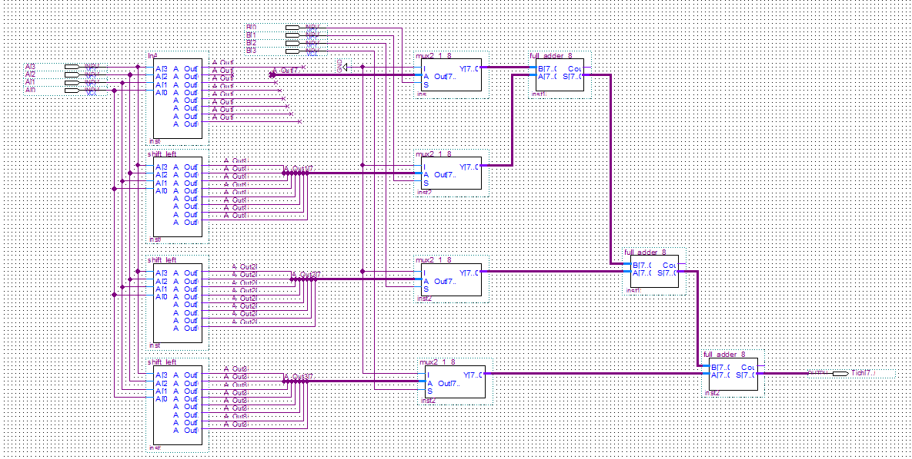
Hình 4.8: Mạch nhân hai số 4 bit hoàn chỉnh

4.7. Mô phỏng Functional
Mô phỏng trên mạch nhân (trước khi gắn khối hiển thị LED), kiểm tra cả trường hợp bằng 0 và trường hợp lớn nhất.
Bảng 4.3: Các trường hợp kiểm tra bộ nhân
A | B | Tích mong đợi | Tích mô phỏng | Kết quả
1101 (13) | 1010 (10) | 1000 0010 (130) | 1000 0010 (130) | Khớp
1111 (15) | 1001 (9) | 1000 0111 (135) | 1000 0111 (135) | Khớp
1111 (15) | 1111 (15) | 1110 0001 (225) | 1110 0001 (225) | Khớp
0111 (7) | 0110 (6) | 0010 1010 (42) | 0010 1010 (42) | Khớp
0000 (0) | 1100 (12) | 0000 0000 (0) | 0000 0000 (0) | Khớp

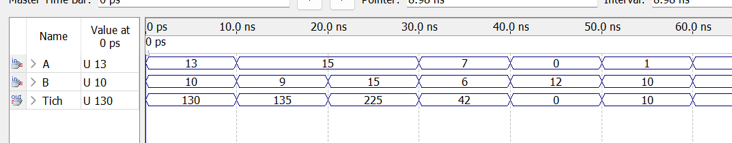
Hình 4.9: Waveform Functional – Bộ nhân 4 bit

4.8. Hiển thị LED và nạp kit DE2
Mạch hien_thi_led gắn bộ nhân với các khối bcd4 (tách số thành hàng chục CH và hàng đơn vị DV) và bộ giải mã 7447 (BCD sang LED 7 đoạn), để A, B và tích hiển thị dạng thập phân trên LED 7 đoạn. Cách gán chân và các trường hợp thử được trình bày trong video.
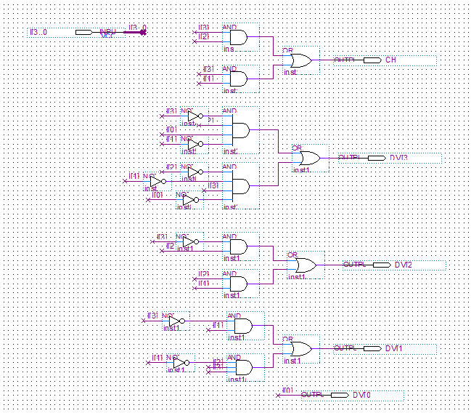
Hình 4.10: Khối tách hàng chục – hàng đơn vị bcd4
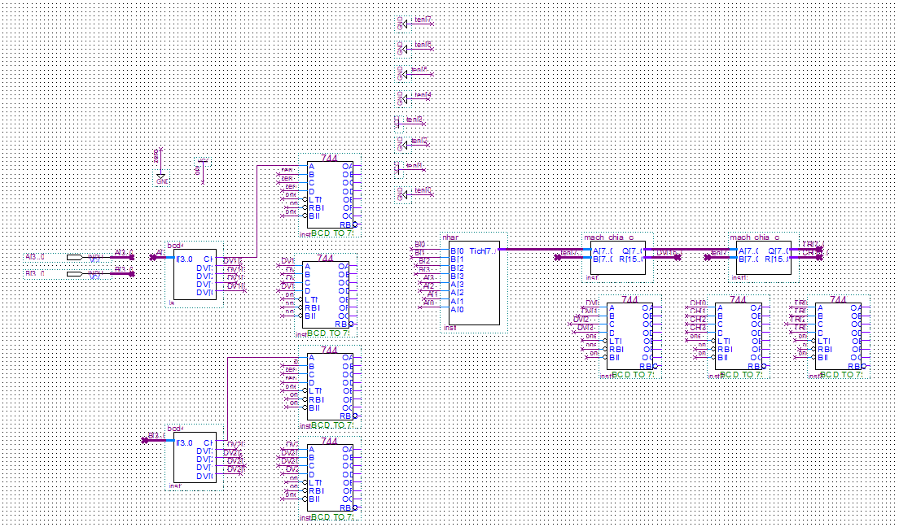
Hình 4.11: Mạch hiển thị LED 7 đoạn
Link video: Video nạp bộ nhân trên kit DE2: https://drive.google.com/file/d/12bAdWvGBnQx7mrrkStlXNDGZXHwpbM6j/view?usp=sharing

5. KẾT LUẬN
- Đã thiết kế hoàn chỉnh ALU 16 bit với 8 phép toán đúng thứ tự Opcode 0 → 7, gồm khối AU (cộng, cộng 1, trừ, trừ 1), khối LU (AND, OR, NAND, XOR) và MUX chọn theo Opcode[2], vẽ hoàn toàn bằng cổng logic.
- Đã thiết kế bộ nhân hai số 4 bit bất kỳ (mở rộng so với yêu cầu nhân với số cuối MSSV) theo hướng bộ dịch + MUX + bộ cộng, kết quả 8 bit.
- Mô phỏng Functional cho kết quả đúng ở tất cả trường hợp kiểm tra.
- Cả hai mạch đã nạp và chạy đúng trên kit DE2; riêng ALU giữ cố định 10 bit cao và chỉ thay đổi 6 bit thấp do kit không đủ công tắc.
- Hạn chế và hướng cải tiến: bộ cộng/trừ 16 bit dùng hai chuỗi riêng cho A ± B và A ± 1 nên tốn phần cứng; có thể dùng một chuỗi duy nhất với MUX chọn B hoặc 1 ở ngõ vào, hoặc gộp cộng và trừ bằng phép bù 2 (B XOR S, C_{in} = S). Bộ cộng ripple carry có độ trễ tăng theo số bit, có thể thay bằng bộ cộng nhìn trước số nhớ (CLA).

